今日动态
2025.10.17 晴

我们今天来了24位小朋友，万泓呈、吴璟逸、钟苡橙、郭闻政、刘熠赫、杨岑玥、黄宇泽小朋友请假。
今天除了王禹洲、王清羽、万昱舒小朋友入园有一点情绪，其他小朋友都没有哭哦～其中丁奕辰、万昱舒、戴金轩、蒲书瑶、赵永辰、朱子元、张存熙、高研、郭旭、刘砚宁、范诗婷、陈佳玥、王以沫、白宇阳、李景行、孙若黎、王禹洲、王清羽、马欣雨、陈锦瑜、陆悠悠、周昕妤、包星允、吴璧岑等宝宝能自主放好水杯并签到。
入园篇
故事一：我能自主吃点心
今天吃的点心是鲜牛奶、鹌鹑蛋、坚果。除了丁奕辰、郭旭、万昱舒没有喝牛奶，其他宝宝都吃完啦！
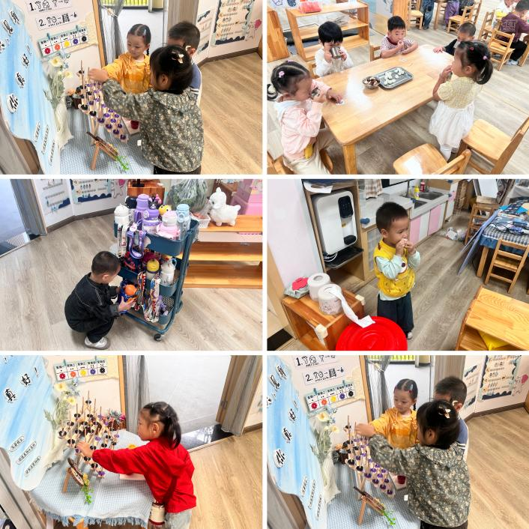 | 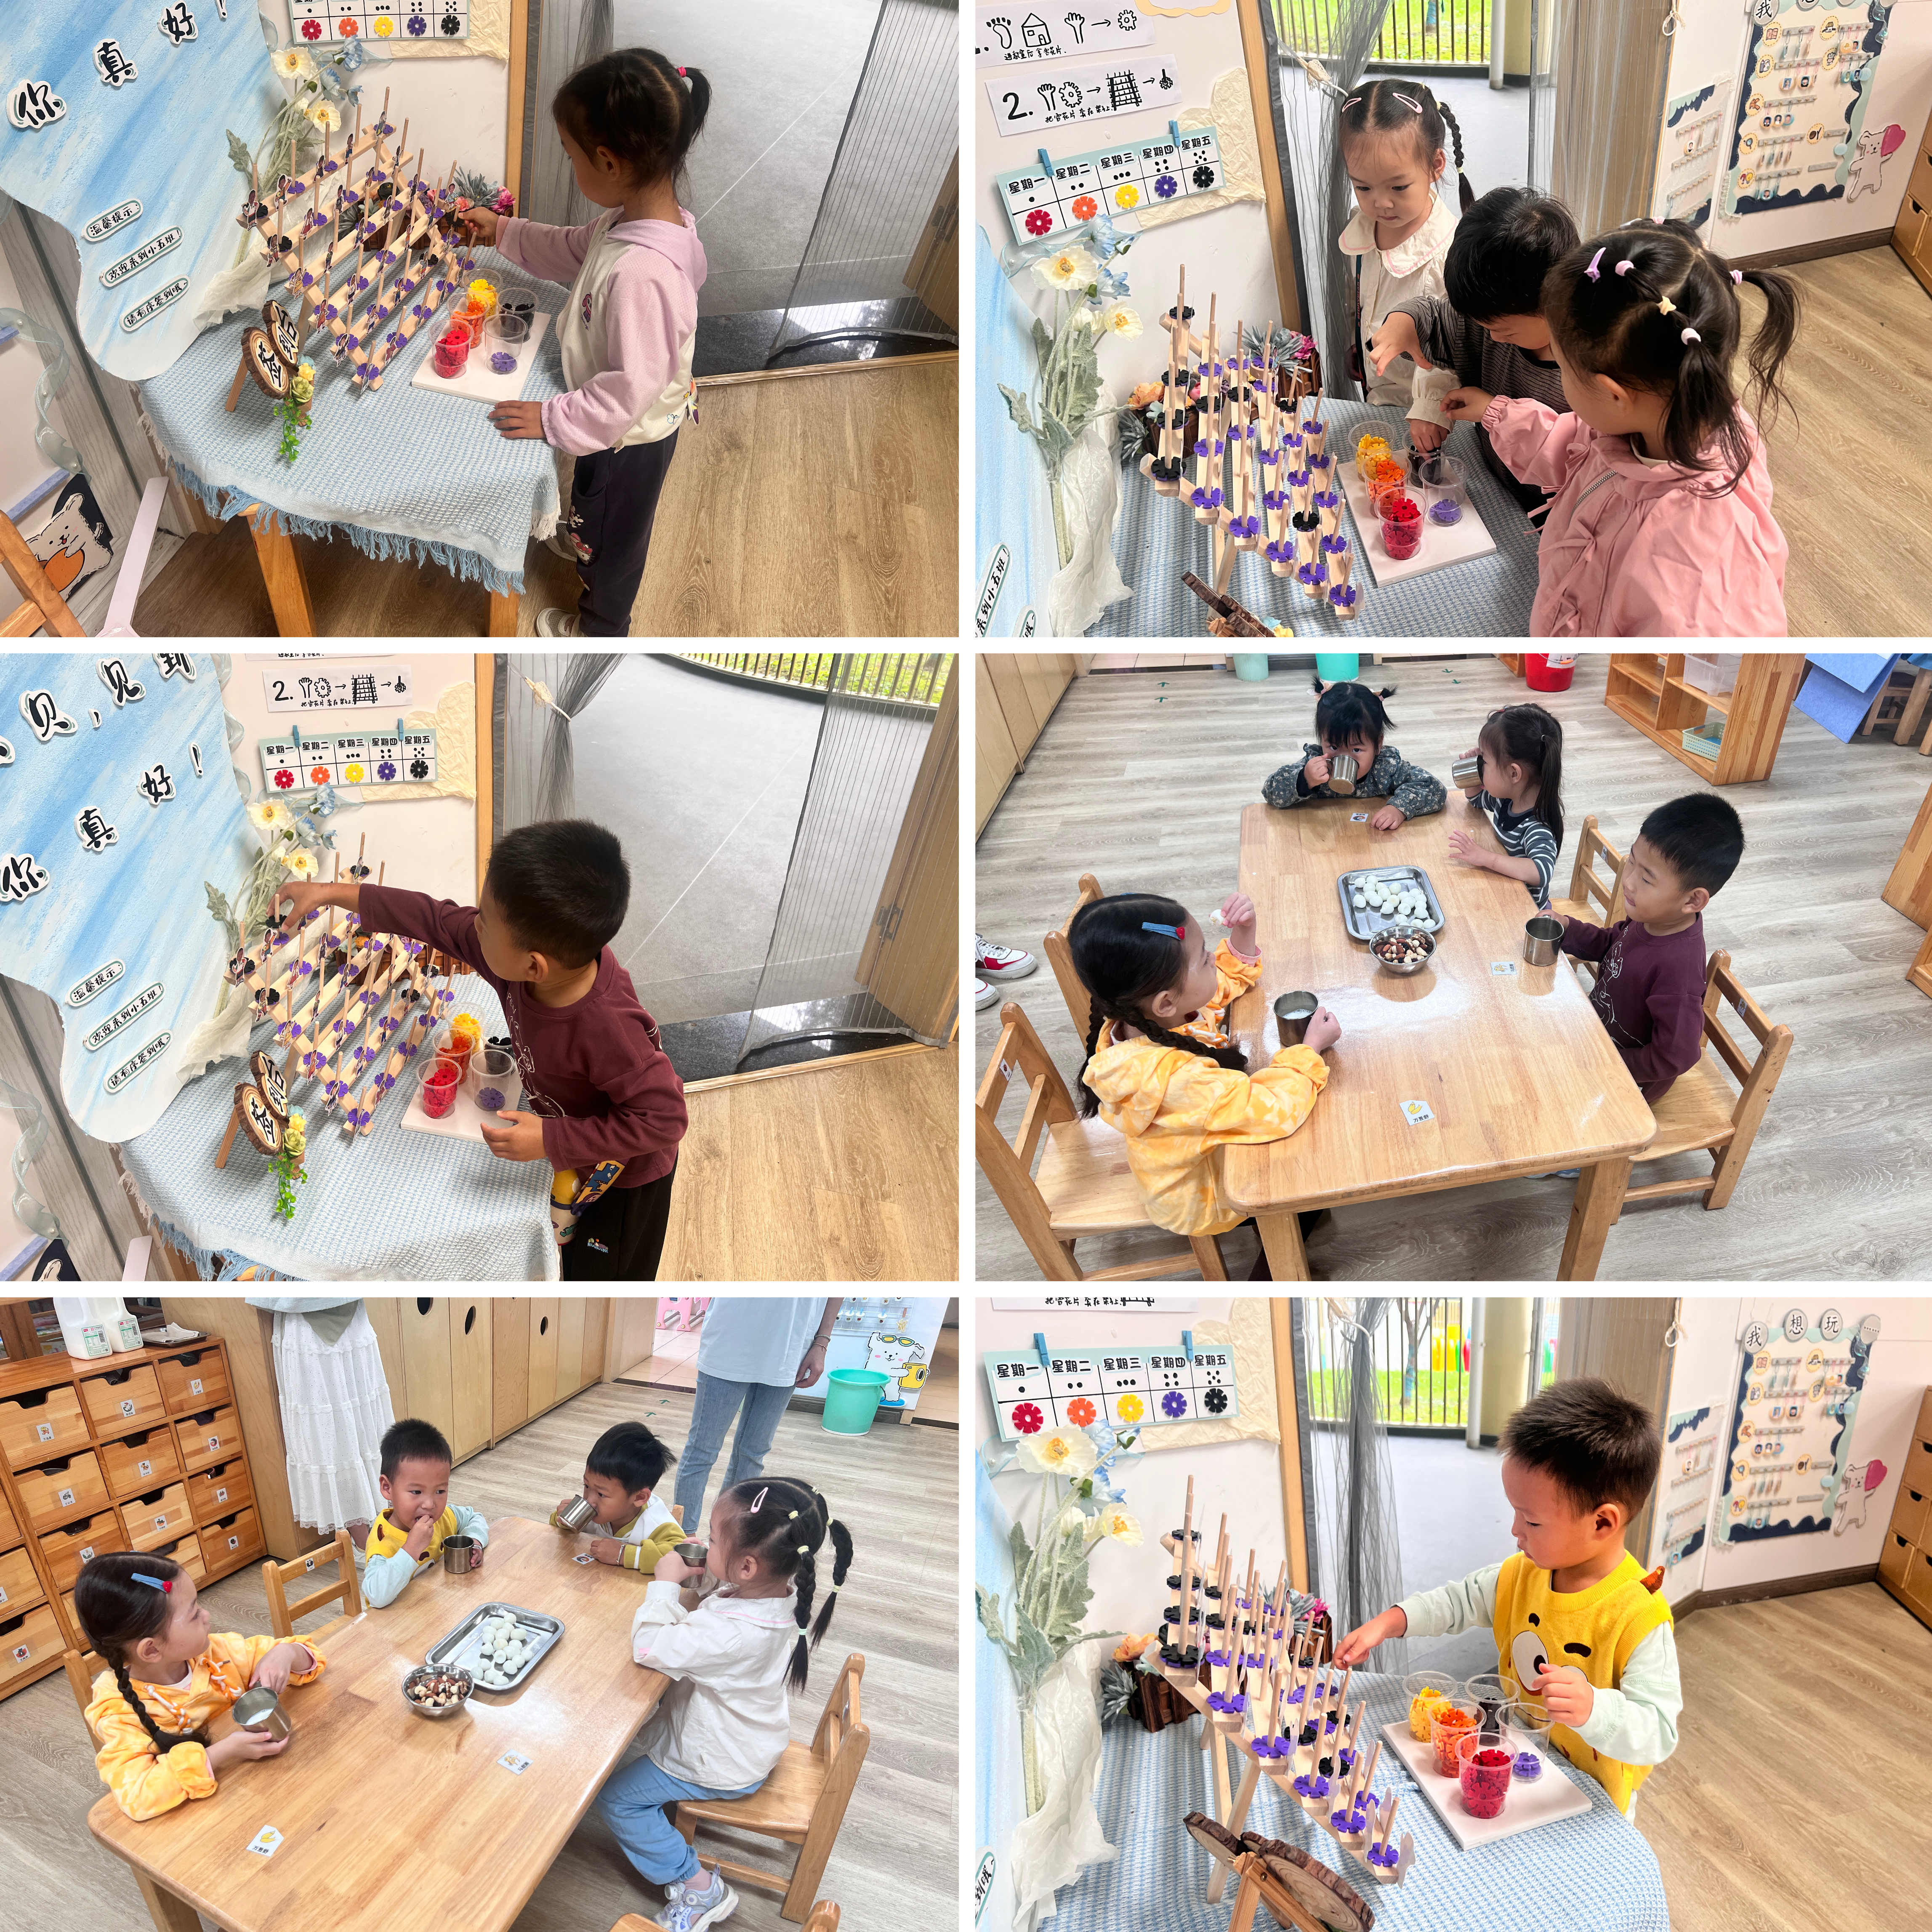

户外篇
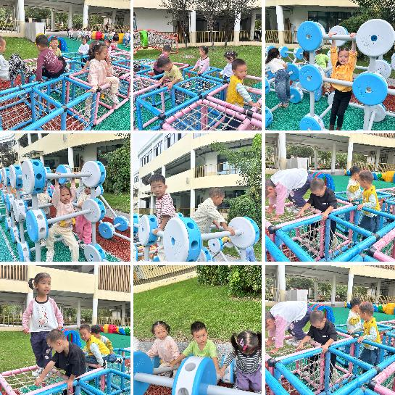 | 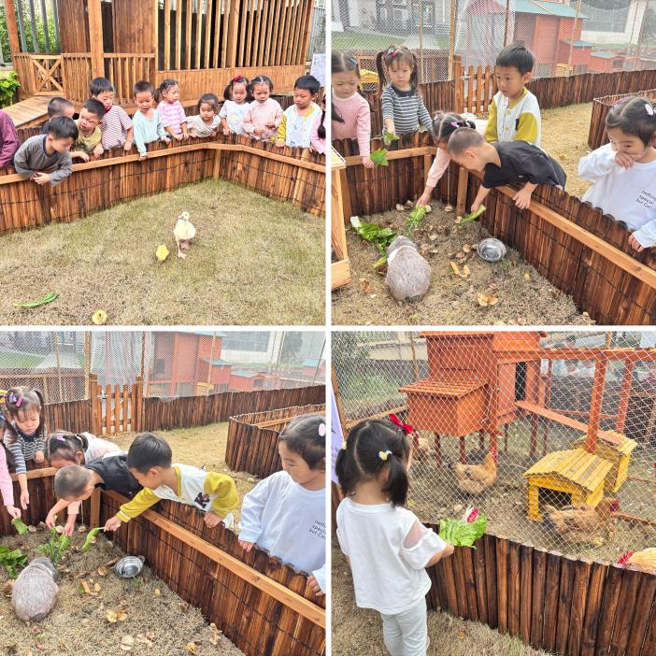

区域游戏篇
今日区域游戏时间其中白宇阳、李景行、孙若黎、王禹洲、王清羽、马欣雨、陈锦瑜、陆悠悠、周昕妤、包星允、吴璧岑、丁奕辰、万昱舒、戴金轩、蒲书瑶、赵永辰、朱子元、张存熙、高研、郭旭、刘砚宁、范诗婷、陈佳玥、王以沫等小朋友能自主选择区域并友好合作，宝宝们通过在娃娃家（角色扮演）、建构区（搭建培养空间思维）、美工区（创作锻炼精细动作）、益智区（玩拼图、串珠等提升逻辑与手眼协调）、图书区（读绘本、认图画培养阅读兴趣与表达），让幼儿在玩中学习、发展能力。在这些丰富的区域游戏里，小班的宝贝们在玩中学、学中玩，每一次探索、每一次互动都是他们成长的印记，伴随他们在幼儿园的每一天都精彩纷呈。

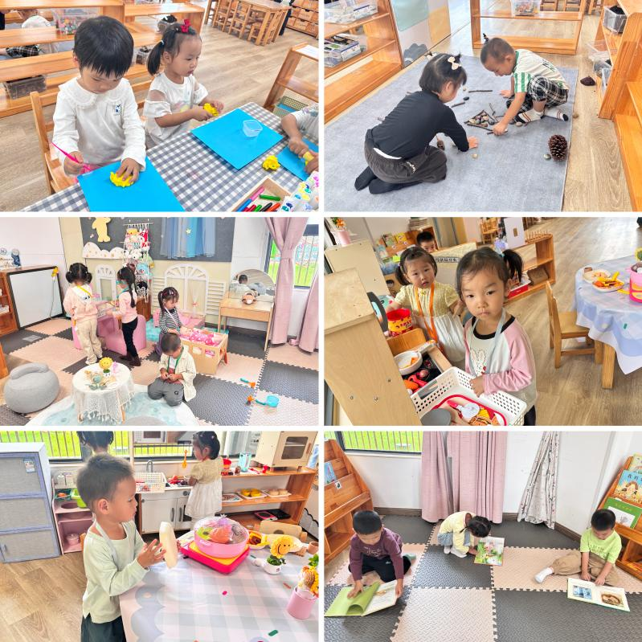 | 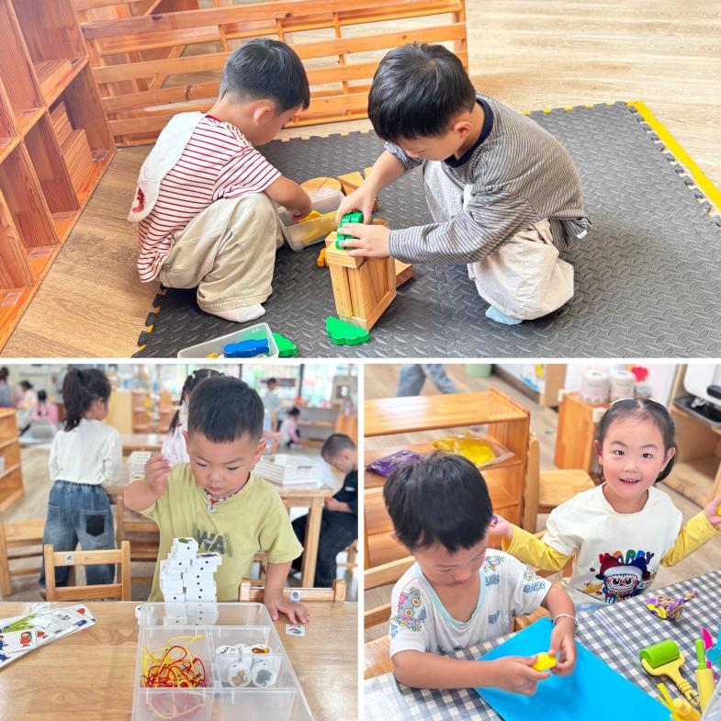

吃饭篇
故事一：我会自己吃
今天吃的是金银米饭、虫草花蒸草鸡、糖醋藕丝、润肺蔬菜牛肉汤。从今日幼儿进餐情况看，大部分孩子能够自主进餐，并且有较好的进餐习惯，今天有小部分幼儿菜没有吃完，如：刘砚宁、王以沫、蒲书瑶、朱子元、白宇阳、王禹洲、陈锦瑜、孙若黎菜还剩一点点。黄宇泽、刘砚宁幼儿吃饭时桌面较脏。需要加油哟。
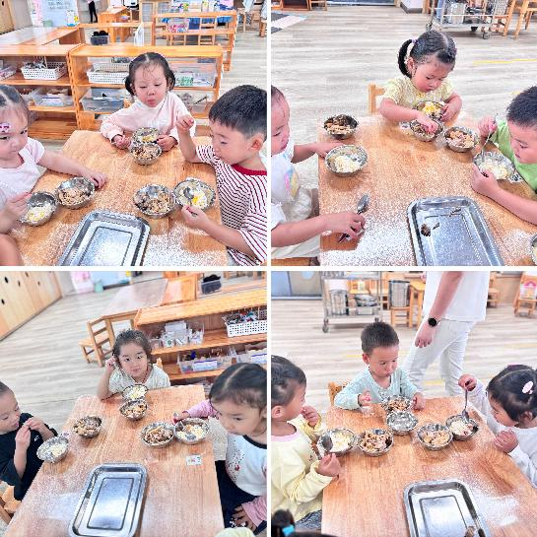 | 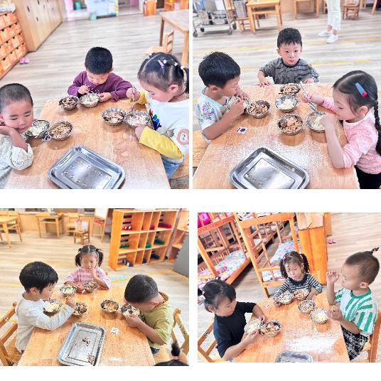
集体活动篇：颜色分类
活动内容：
本活动运以游戏的形式贯穿整个活动，采用启发谈话、观察交流、实践体验的方法让幼儿在游戏活动中边学边实践操作，在情境中认识颜色、区分颜色、学习按颜色分类，在轻轻松松的过程中愉快地参与学习，在游戏活动中体验学习的乐趣，成为活动真正的主人。
其中丁奕辰、万昱舒、戴金轩、蒲书瑶、赵永辰、朱子元、张存熙乐意并愉快地参与活动，在活动中体验快乐。
高研、郭旭、刘砚宁、范诗婷、陈佳玥、王以沫、白宇阳、李景行认识红、黄、蓝三种颜色，并能正确的说出名称。
孙若黎、王禹洲、王清羽、马欣雨、陈锦瑜、陆悠悠、周昕妤、包星允、吴璧岑能按物体的颜色进行分类。
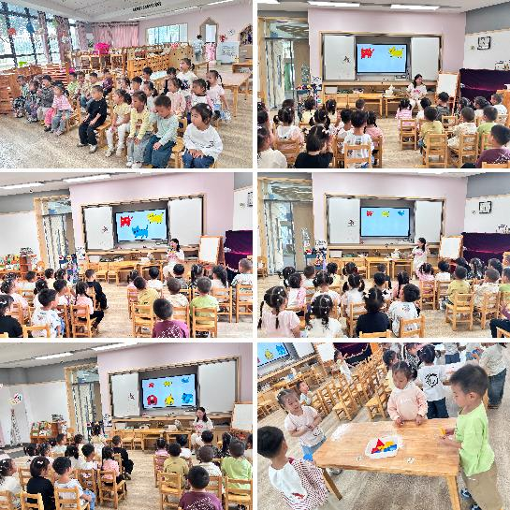 | 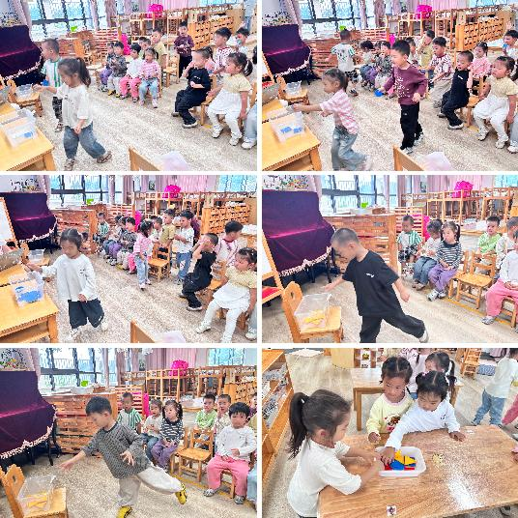

家园合作：
1.近期传染病高发季，请多关注宝贝们身体状况哦，尽量去人少的地方，避免交叉感染。
2.请给宝贝勤剪指甲哦！
3.亲子游需要报名的尽快报名哦！

